CFGS Desarrollo de Aplicaciones Multiplataforma  DAM | José Ramón Blanco Gutiérrez  Bases de Datos  Tarea 1

APARTADO 1 -Instalación de Oracle Database 18c Express Edition
1.- Desde la página web de Oracle, descarga en tu ordenador el producto Oracle Database 18c Express Edition.
Con es navegador vamos a la web de www.oracle.com y en el buscado de la web escribimos la versión 18C Express Editión ya que por defecto en la sección de Oracle Database esta la ultima versión que es la 21c.  Una vez en la zona de Download de la versión 18c EE descargamos la que es para Windows. | 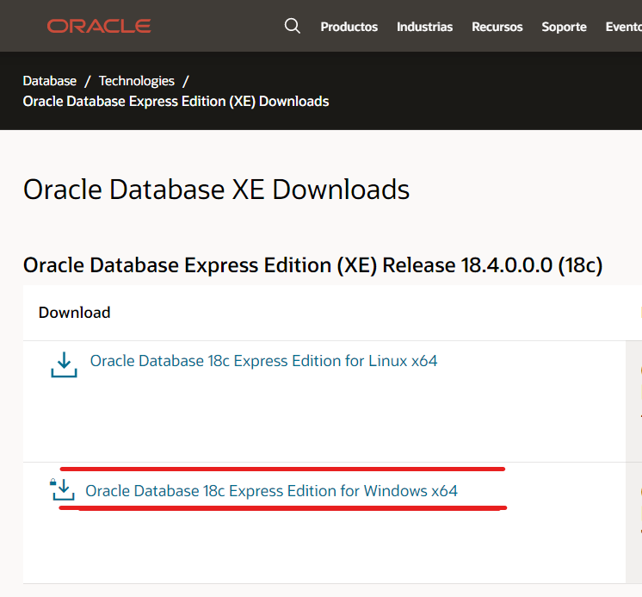
Aceptamos la licencia y pulsamos en Download y como ya tenemos el usuario registrado de la descarga del JDK para la asignatura de Programación, nos pide que login y usamos el creado y después se pone a descargar. | 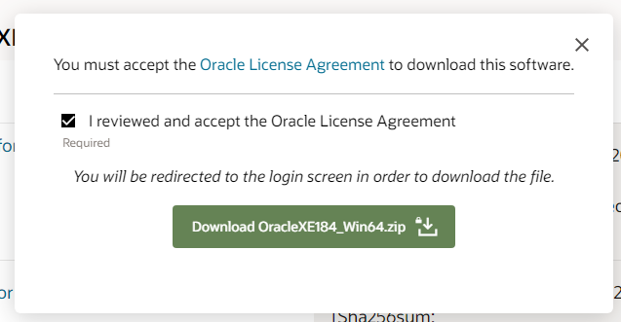
2.- Inicia, desde la ubicación donde lo hayas descargado, el instalador de Oracle Express Edition y completa la instalación.
Extraemos el contenido en una carpeta y después ejecutamos “setup” como Administrador. | 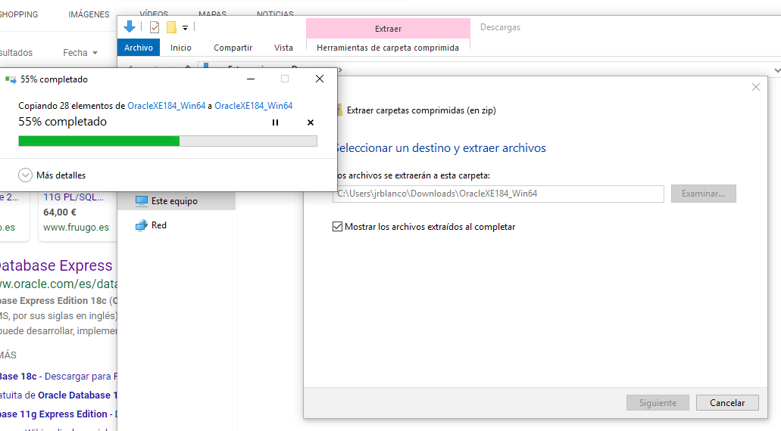
Después de ejecutar “Setup” como administrador y autorizarle comienza la instalación, aceptamos los términos y le dejamos la carpeta de instalación la que indica por defecto. | 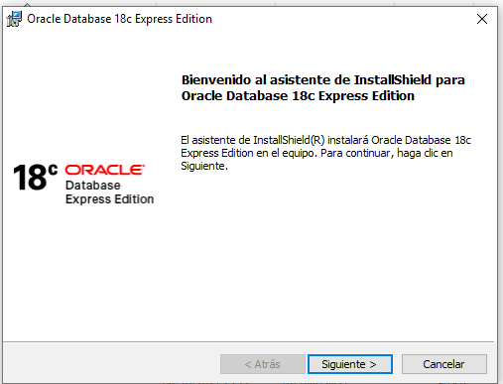
Introducimos la clave de acceso del usuario SYS, SYSTEM y PDBADMIN (Administradores de la base de datos) y después comienza la instalación. | 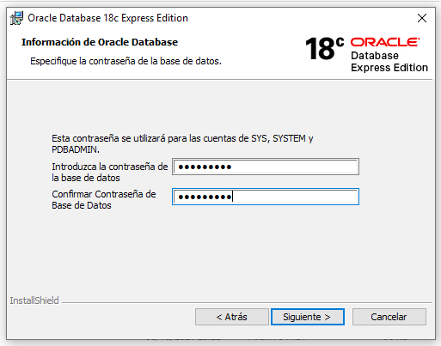
Una vez terminada la instalación que todo ha sido instalado y nos da información de los puertos para conectarnos al servidor de bases de datos. | 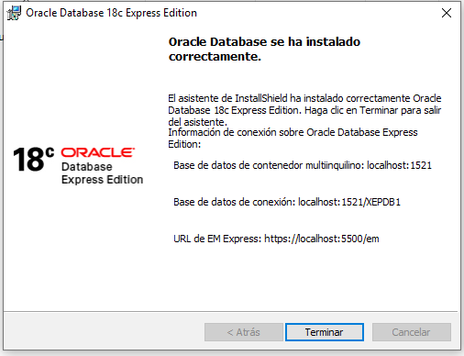

Apartado 2. Prueba de Acceso al usuario administrador desde SQLPLUS.
1.- Conecta en SQLPLUS con el usuario administrador estándar de Oracle Express y utiliza la contraseña que hayas establecido durante el proceso de instalación.
Abrimos un terminal (CMD) con permisos de Administrador y escribimos el comando: SQLPLUS  y nos identificamos con el usuario SYSTEM y la contraseña que introducimos en la instalación. | 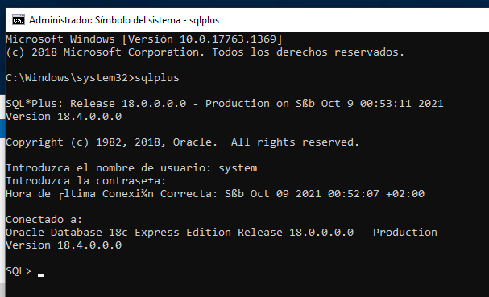
2.- Visualiza el usuario activo y el contenedor con el comando show de sqlplus
Para visualizar el usuario y el contenedor utilizamos el comando:  show user con_name;  Y nos dice el usuario y que el contenedor es ROOT. | 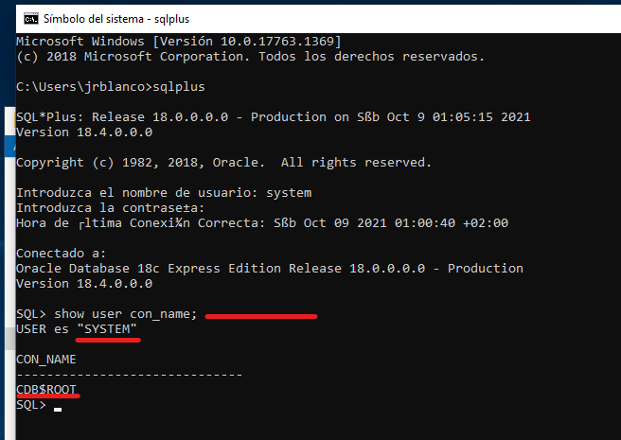

Apartado 3. Creación de un usuario
1.- Conecta en SQLPLUS con el usuario administrador y crea un usuario con tu nombre.
Para crear un usuario escribimos:
create user c##jrblanco identified by jrblanco default tablespace users;

2.- Concédele permiso para conectar y crear objetos ejecutando la sentencia: grant connect, resource to c##antonio;
Para darle permisos para conectar y crear objetos ejecutando la comando:  grant connect, resource, DBA to c##jrblanco; | 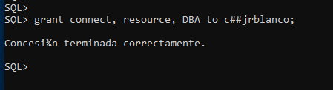
3.- Cierra sesión con el usuario administrador, conecta con el usuario creado en el apartado anterior y visualiza con el comando show de sqlplus el usuario y el contenedor.
Para iniciar conexión con el nuevo usuario usamos el comando:  conn c##jrblanco/jrblanco  y para mostrar el usuario y el contenedor el mismo que con system, | 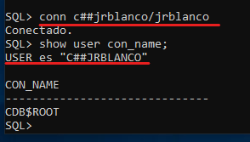
Otra opción es con exit salir y volver a entrar con el SQLPLUS y escribir el usuario c##jrblanco y iniciar sesión... | 